
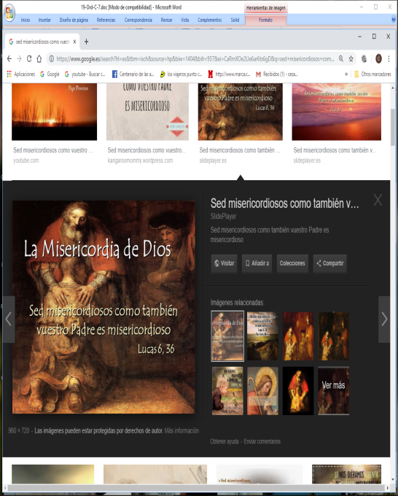
MISA CON NIÑOS

23 de febrero del 2025

T. Ordinario-7º C
S. Lucas 6, 27-38: “Sed misericordiosos como vuestro Padre es misericordioso”.
MENSAJE: Amad sin medida,
perdonad sin medida

1. MONICIÓN DE ENTRADA
Hermanos y hermanas: Nos reunimos en este domingo 7º del tiempo ordinario para celebrar la eucaristía, dando gracias a Dios por el amor que nos tiene. El evangelio nos invita a superar toda división y todo odio, para seguir el mandamiento del amor. Participemos pues en la eucaristía dominical para que Cristo nos enseñe a perdonar y a convertirnos en hombres y mujeres que tienen un corazón misericordioso como el Padre.

(Salimos con el cartel de Fano de este domingo).

En el nombre del Padre... El Dios de la paz, que nos llama a vivir a perdonar y a hacer el bien, esté con vosotros

2. SÚPLICAS DE PERDÓN
Con frecuencia no buscamos lo que nos da la verdadera felicidad, por eso pedimos perdón.
-Tú, Jesús, que eres misericordioso y compasivo con todos y perdonas nuestras debilidades. Señor, ten piedad.
-Tú, Jesús, que ves nuestros deseos de vengarnos de los que nos hacen mal y que nos cuesta perdonar. Cristo, ten piedad.
-Tú, Jesús, que sabes de nuestros odios y rencores, que juzgamos y condenamos, que damos para que nos den. Señor, ten piedad.
Dios, Padre de misericordia, ten piedad de nosotros y llévanos a la vida eterna. Amén.

3. MONICIÓN A LAS LECTURAS

La Palabra de Dios en este domingo tienen un mensaje muy claro: Dios es amor y misericordia y, por ello nosotros tenemos que tener también entrañas de misericordia y de perdón. Así es David, en la primera lectura, que perdona de corazón al rey Saúl, su enemigo y perseguidor. Esto es también lo que nos manda Jesús en el evangelio: “Amad a vuestros enemigos, haced el bien a los que os odian”…


4. ORACIÓN DE LOS FIELES
Sacerdote: Presentemos nuestras súplicas al Señor, diciendo: -Que hagamos siempre el bien. -Que seamos compresivos y perdonemos.
1.- Por la Iglesia, por nuestra parroquia, para que sea una verdadera familia donde todos se sientan acogidos, valorados y animados a vivir su fe. Oremos.
2.- Por los miembros de nuestra parroquia, para que nos distingamos por la acogida, el perdón, la misericordia, tratando a todos por igual. Oremos.
3.- Por los que tienen su corazón lleno de rencor, de odio o venganza, por los violentos. Oremos.
4.- Por los niños que nos enseñan que perdonar es fácil y que todo tiene arreglo. Oremos.
5.- Por aquellos que nos enseñan el poder de la mirada limpia, de la sonrisa, de dar la mano, para solucionar los problemas. Oremos.
6.- En la semana del matrimonio pedimos por los que viven en tensiones para que encuentren en el mensaje del amor y del perdón de Jesús la solución a los problemas. Oremos.
7.- Por todos nosotros para que seamos capaces de olvidar rencillas, perdonar para que nos perdonen y hacer el bien sin esperar nada. Oremos.
Sacerdote: Haznos compasivos y misericordiosos, Señor, para hacer la revolución del amor. Por JCNS.

5. PROCESIÓN DE OFRENDAS

ALGODÓN: El amor y el trato delicado a los demás, lo queremos representar en esta misa con este algodón. Que busquemos siempre motivos y razones para querer y ayudar a cuantos nos necesitan.
CARTEL CON LA PALABRA “DIOS”: Ser como Jesús quiere, sin su fuerza, es imposible. Por eso mismo queremos traer hasta el altar el secreto para conseguirlo: DIOS.
PAN Y EL VINO: Finalmente, sin nuestra presencia en la Eucaristía, se nos olvidaría muchas veces lo que somos: hermanos. Que el pan y el vino que ofrecemos a Jesús, sea nuestra promesa de vivir como El vivió y de tener las mismas actitudes que él tuvo.

